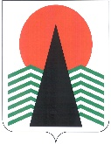
Сельское поселение Сингапай
Нефтеюганский район
Ханты-Мансийский автономный округ – Югра

СОВЕТ ДЕПУТАТОВ
СЕЛЬСКОГО ПОСЕЛЕНИЯ СИНГАПАЙ

РЕШЕНИЕ
14.12.2023 № 32

О внесении изменений в решение Совета депутатов сельского поселения Сингапай от 05.12.2022 № 208 "Об утверждении Правил благоустройства территории сельского поселения Сингапай"

В соответствии с Федеральным законом от 24.07.2023 N 377-ФЗ "О внесении изменений в Федеральный закон "Об ответственном обращении с животными и о внесении изменений в отдельные законодательные акты Российской Федерации" и статью 44 Федерального закона "Об общих принципах организации публичной власти в субъектах Российской Федерации", Совет депутатов сельского поселения Сингапай

РЕШИЛ:

- Внести следующие изменения в решение Совета депутатов от 05.12.2022 № 208 "Об утверждении Правил благоустройства территории сельского поселения Сингапай":
1.1. подпункт 1) пункта 32.6 раздела 32 приложения изложить в следующей редакции:
"1) исключать возможность свободного, неконтролируемого передвижения животного вне мест, разрешенных решением органа местного самоуправления для выгула животных;".
1.2. раздел 34 приложения считать разделом 33.
2. Настоящее решение подлежит официальному опубликованию (обнародованию) в бюллетене «Сингапайский вестник» и вступает в силу после его официального опубликования (обнародования).

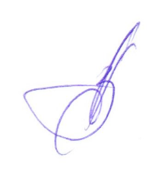
Глава сельского поселения В.Ю.Куликов

